U.O.C. Formazione e Rapporti con l’Università mod. 0620
Procedura per l’erogazione dell’attività formativa - PS-FORU-001- 8.5 All.17 rev.002
SCHEDA DI ISCRIZIONE PARTECIPANTI ALLA ROBOTICA 22/02/2024
Pag. 1/2
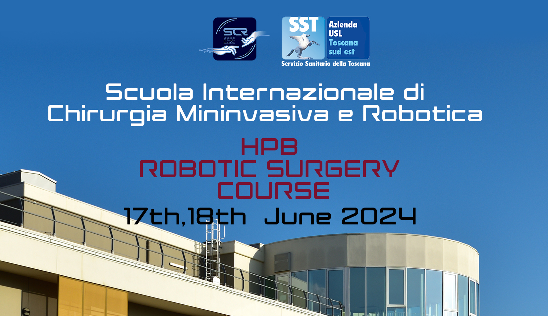
Titolo dell’evento ECM:
Nome e Cognome ___________________________________________________________________
Data nascita luogo nascita ____________________________________________________________
Codice fiscale partita IVA (se in possesso) _________________________________________________
Residente _____________________________________ cap _________________________________
via/p.zza provincia _____________________________________________________________________
telefono______________________ e-mail ________________________________________________
ente di appartenenza e sede lavorativa ____________________________________________________
qualifica/disciplina ____________________________________________________________________
Se la fattura deve avere un’intestazione diversa indicare:
Ragione Sociale _______________________________________________________________________
sede Legale __________________________________________________________________________
codice fiscale partita Iva ________________________________________________________________
codice di fatturazione elettronica (codice SDI) _______________________________________________

Se la fattura deve essere intestata a un Ente o Azienda del SSN pubblico deve pervenire un ordine a: AZIENDA USL TOSCANA SUD EST tramite pec: ausltoscanasudest@postacert.toscana.it
Prestazione esente da Iva ai sensi dell’art. 14, comma 10 della legge 24.12.93, n. 537

Ai sensi dell’articolo 13, D. Lgs 30.06.03, n. 196 e successive modificazioni sulla tutela dei dati personali, sono consapevole ed autorizzo che i dati in vostro possesso siano utilizzati dalla Vostra Azienda per trattare la mia partecipazione al Corso e per inviarmi in futuro annunci e comunicazioni inerenti attività di formazione.

_____________________________________ _______________________________________
luogo e data Firma

Costo del corso:
- Costo fino al 10 maggio € 2.000,00
- Costo dal 11 maggio € 2.250,00

□ Pago personalmente l’iscrizione
□ La mia iscrizione verrà pagata dalla mia azienda sanitaria
□ Sono ospite di uno sponsor (indicare nome, cognome, mail, tel. persona di riferimento)

Pagamento mediante Pago PA a ricevimento della fattura.

Le tariffe sono esente IVA e hanno l’imposta di bollo pari a Euro 2,00

Di seguito si indicano le esenzioni IVA dei soggetti destinatari della fatturazione:
- SOGGETTI PRIVATI CON C.F. ESENTE IVA ART. 10 comma 20 (Circolare n.22/E del 2008)
- SOGGETTI PRIVATI CON P.I. ESENTE IVA ART. 10 comma 20 (Circolare n.22/E del 2008)
- ENTI PUBBLICI ESENTE IVA ART. 14 L.537/93
SOGGETTI ESTERI CON VAT OEQUIVALENTE, UE E EXTRA UE Art 21, comma 6-bis e:
- UE Fuori campo IVA art. 7 ter con nota "Inversione contabile"
- EXTRA UE Fuori campo IVA art. 7 ter con nota "Operazione non soggetta"
- FORMAZIONE EROGATA IN ITALIA A SOGGETTO PRIVATO ESTERO UE ED EXTRA UE
- ESENTE IVA ART. 10 comma 20 (art. 7-quinquies, l. a)) - (Circolare n.22/E del 2008)

AVVISO:
L’attesto sarà rilasciato e i crediti formativi ECM saranno attribuiti solo a coloro che si iscrivono a mezzo della presente scheda. La quota di iscrizione pari a € dovrà essere versata al ricevimento della fattura e pagata con Pago PA oppure, per i partecipanti stranieri, tramite bonifico bancario intestato a: AZIENDA USL TOSCANA SUD EST IBAN IT 08 X 01030 14217 000000617903 BANCA MONTE DEI PASCHI DI SIENA S.P.A. SIENA AGENZIA 13 - Swift:PASCITM1J25
L’iscrizione avverrà con la consegna di copia della presente scheda, allegando copia del pagamento a mezzo e mail orietta.fumasoli@uslsudest.toscana.it

